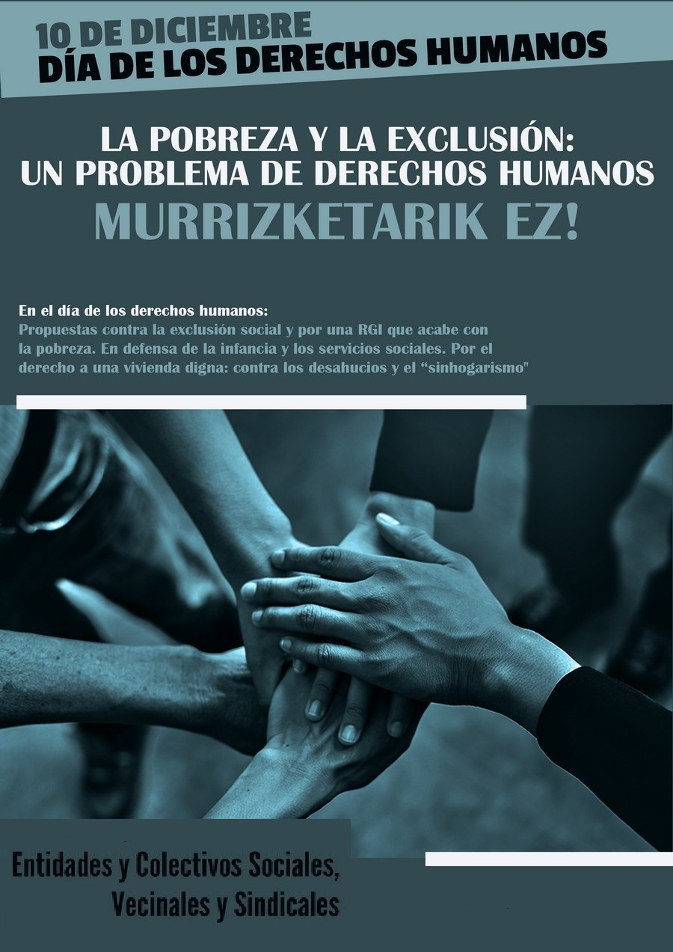

10 DE DICIEMBRE.
LA POBREZA y LA EXCLUSIÓN:
UN PROBLEMA DE DERECHOS HUMANOS.

Contenido

INTRODUCCION 3
PROPUESTAS 4

DOCUMENTO APOYADO POR…

COLECTIVOS SOCIALES:
Argilan-ESK, Argitan (Centro Asesor de la Mujer de Barakaldo), Asociación de Trabajadoras de Hogar de Bizkaia - Etxe Langileen Elkartea (ATH-ELE), Berri-Otxoak (Barakaldo), Danok Lan (Galdakao), Emakume Migratu Feministak - SOCIOSANITARIAS, Mujeres en la Diversidad - Emakumeak Aniztasunean, Mujeres del mundo "Babel" - Munduko emakumeak, Oficina de Derechos Sociales de Portugalete, PAH Kaleratzerik EZ-PAH Bizkaia, Oficina de Derechos Sociales de Santurtzi, Ongi Etorri Errefuxiatuak, SOS Racismo Bizkaia, Trabajadoras no domesticadas - Etxekotu gabeko emakume langileak , La Posada de los Abrazos - BESARKATUZ, Iskanbila.

SINDICATOS:
CCOO, UGT, LSB-USO, STEILAS, ESK, CGT-LKN y CNT.

REDES DEL TERCER SECTOR SOCIAL:
EAPN EUSKADI (Red europea de lucha contra la pobreza y la exclusión social
GIZATEA- Asociación de Empresas de inserción
GIZARDATZ, Asociación de Entidades de Iniciativa e Intervención Social de Bizkaia
HIREKIN. Asociación de entidades de iniciativa de intervención social de Bizkaia.
REAS Euskadi – Red de Economía Alternativa y Solidaria-
Finanzas Éticas Euskadi
Astialdi Sarea - Red de organizaciones para la intervención social y la educación en el tiempo libre.

FEDERACIÓN DE ASOCIACIONES VECINALES DE BILBAO.

BIGITE ELKARTEA - Asociación Vizcaína de Integradores/as Sociales y Animadores/as Socioculturales
CEESPV - Colegio de educadoras y educadores sociales del País Vasco

CON LA COLABORACIÓN DEL MOVIMIENTO DE PENSIONISTAS DE BIZKAIA

INTRODUCCION

La presidenta de la Comisión Europea emitió en septiembre su primer discurso sobre el Estado de la Unión Europea (SOTEU) y reconoció que vivimos en un periodo de “profunda ansiedad para millones de personas que están preocupadas por la salud de sus familias, el futuro de sus trabajos o simplemente por sobrevivir hasta fin de mes”.

Así, en la presentación de los presupuestos para el 2021, el propio Consejero de Economía y Hacienda del Gobierno Vasco, Pedro Azpiazu, expresaba que no se van a contemplar recortes en políticas públicas, señalando que “la austeridad no va a ser nuestro camino” y apostando por la necesidad de reforzar la “resiliencia de nuestro estado de bienestar para mitigar las desigualdades que toda crisis genera”.

Pero, ya anteriormente a la crisis sobrevenida por la alarma sanitaria debida al COVID-19 veníamos detectando una serie de problemáticas concretas en cuanto al acceso y garantía de los derechos sociales en nuestro territorio. La crisis sobrevenida ha puesto aún más de manifiesto estas problemáticas y ha hecho aparecer otras que no teníamos detectadas. Según los datos de la última Encuesta de Pobreza y Desigualdades Sociales de Euskadi (EPDS 2018):

- Las mujeres recogían el 55% de los casos de pobreza real.
- Las familias monoparentales encabezadas por mujeres recogían un 30% de la pobreza.
- 172.307 personas (el 8% de la población) vivían ya en riesgo de pobreza (tiene menos de 541,27 euros al mes para vivir).
- 484.571 personas (el 22,4% de la población) vivía en situación de riesgo de ausencia de bienestar (viven con menos de 811,90 euros al mes).
- 2.000 personas no tenían hogar

La actual situación nos indica que estos niveles de pobreza y desigualdades sociales van a aumentar y, probablemente, superar los niveles de la crisis del 2008.

En la celebración del Día Internacional contra la pobreza y la exclusión social que celebramos el pasado 17 de octubre, manifestábamos que CREEMOS, más que nunca, en la necesidad de prevenir y de buscar soluciones porque ACABAR CON LA POBREZA también es una opción política.

Desde este documento, queremos centrarnos en aquellas cuestiones que consideramos que deben ser tenidas en cuenta para conseguir una política de lucha contra la pobreza que reduzca significativamente los niveles de desigualdad en la CAE, y que refuercen, mejoren y actualicen el sistema de protección social y el acceso a derechos de todas las personas y, especialmente, de aquellas que se encontraban anteriormente en situación de vulnerabilidad y que están viendo agravada su situación.

PROPUESTAS

Como primera propuesta general, queremos insistir en la necesidad de trabajar y promover un sistema de protección social que se base en la PREVENCIÓN de las situaciones de pobreza, exclusión y desigualdades sociales en Euskadi. Es necesario, para ello, actualizar el marco conceptual de todas las políticas sociales y de manera coordinada, a los nuevos paradigmas de atención a la exclusión y a la pobreza, teniendo en cuenta su carácter multicausal y multidimensional y que no se refiere exclusivamente a la insuficiencia de recursos ni a la participación en el mercado laboral y considerando aspectos primordiales la calidad de vida y atención centrada a la persona; en todos los momentos de la vida y contando con la OPINIÓN DE LAS PERSONAS que sufren o han sufrido pobreza y/o exclusión social, la individualización, reducción de daños y baja exigencia, activación inclusiva y ciudadanía activa, perspectiva de género y garantía de derechos, también de la infancia y en su transición a la vida adulta.

Por supuesto, se debe también DAR RESPUESTA a las necesidades concretas y situaciones de pobreza y exclusión social que ya se están produciendo. A continuación, presentamos una serie de cuestiones que nos parecen relevantes

- Necesitamos contar con un sistema de protección social fuerte y preparado para eventualidades. Un sistema reforzado, que no necesite de planes de crisis/urgencia porque ya los contempla desde su diseño y en su planificación:
  - Mantenimiento de las respuestas dadas durante el periodo de confinamiento y post-confinamiento, de cara a garantizar las prestaciones y ayudas a las personas afectadas por la crisis: ayudas monetarias, paralización de desahucios, establecer espacios de asesoramiento, protección emocional y respiro para todas las personas y para familias con hijos e hijas (poniendo especial atención a familias monoparentales)
  - Contar con de una planificación estable, con protocolos integrados en caso de crisis, urgencia… Que las acciones iniciadas en los meses previos se conviertan en el germen de nuestro sistema fortalecido de protección social.
  - Debe ser un sistema fortalecido para garantizar los derechos de la infancia y la adolescencia.

- La digitalización masiva que se está produciendo hace que la brecha digital que existía, se agrande (incluso para el acceso al sistema de protección social), creando nuevas y mayores desigualdades. Vemos necesario e imprescindible retomar atención en servicios sociales de carácter presencial, garantizando medidas de seguridad, para que todas las personas que precisen de ellos puedan ser atendidas.

- Necesidad de vincular y coordinar todas las políticas para garantizar el acceso de todas las personas a derechos sociales (políticas de garantía de ingresos, políticas fiscales, políticas de vivienda, políticas de empleo inclusivo, planes de infancia y familia, ley de servicios sociales y desarrollo de la cartera…).
  - Establecer previamente la manera la planificación de esta coordinación, los objetivos, contenidos, las funciones de cada institución y departamento, así como sus responsabilidades y áreas concretas de actuación.
  - Las políticas de lucha contra la pobreza y el sistema de protección social de Euskadi deben poner a la infancia y la igualdad de género en el centro.

- Necesitamos, por parte de las políticas de lucha contra la pobreza y del sistema de protección social:
  - Implicación y un compromiso para poder ofrecer respuestas adecuadas en los procesos de inclusión de las mujeres más vulnerables. Es necesario y prioritario dotar de recursos y presupuesto para estudiar las situaciones concretas y (re)diseñar las respuestas adecuadas en cada caso.
  - Una revisión de todas las políticas desde una perspectiva que tenga en cuenta la situación de desigualdad desde la que parten las mujeres con respecto a los hombres. Solo de este modo garantizaríamos un acceso igualitario a derechos y, en especial, a rentas mínimas.
  - Garantizar la conciliación con el trabajo de cuidados a todos los ámbitos, también en los procesos de inclusión social; así como reconocer la importancia de este trabajo de cuidados en la sociedad en que vivimos; un trabajo realizado por mujeres en muchos casos, y no remunerado, lo que supone, además, una brecha de desigualdad.

- Se trata de un buen momento para re-pensar los servicios sociales desde el análisis, la evaluación y los resultados obtenidos:
  - analizando de las respuestas y resultados;
  - analizando las nuevas realidades detectadas durante y después del estado de alarma y confinamiento;
  - estableciendo sistemas más flexibles y centrados en las personas, siempre en clave de derechos;
  - estableciendo sistemas de evaluación continua y de impacto (sistema de detección de problemáticas y protocolos de soluciones).

- En cuanto al ámbito de la vivienda, ya antes de la crisis sobrevenida por COVID-19 veníamos detectando problemáticas concretas en el acceso al derecho a una vivienda digna.
  - Por ello, debemos insistir en que la respuesta a la problemática de vivienda NO debe ser solamente una respuesta de urgencia, sino que debe pensarse en mecanismos de protección específica en el caso de situación o riesgo de pérdida de vivienda, así como garantizar una solución habitacional adecuada a personas y familias que se encuentren en procesos de desahucio o lanzamiento de su vivienda habitual (ya sea propia o en alquiler), en situación de calle, en infraviviendas. Proponemos, en concreto, la provisión de un servicio gratuito de intermediación con la entidad bancaria/propiedad del inmueble en las situaciones de riesgo de pérdida de la vivienda y garantía de realojo obligatorio por parte de la administración en caso de estar en situación de vulnerabilidad y carecer de alternativa habitacional.
  - Respecto a las cifras alarmantes de personas en situación de exclusión residencial en Euskadi; Gobierno Vasco cuenta con una Estrategia para la erradicación del sinhogarismo en Euskadi; pero, su carácter de LIBRE ADHESIÓN y NO CONTAR CON UN PRESUPUESTO para su desarrollo, impedirá que se alcance el objetivo de erradicación del sinhogarismo. Creemos que es necesario que:
- se preste especial atención y sensibilidad a la situación de vulnerabilidad de las mujeres;
- se trate de una Estrategia Global que comprometa a toda la Administración Vasca;
- se la dote de un presupuesto que permita el desarrollo de las actuaciones.

- Sobre el Sistema de Rentas Mínimas y para la Inclusión Social en Euskadi, hablamos de cuestiones relacionadas: la reforma pendiente de la Ley de Renta de Garantía de Ingresos y para la Inclusión Social iniciada en los años anteriores; el desarrollo efectivo del sistema de inclusión social en Euskadi y la integración de las distintas prestaciones actuales en un sistema vasco de garantía de rentas mínimas. Es necesario una política de renta de garantía de ingresos que acabe con la pobreza.

  - Respecto a la REFORMA DE LA LEY, reiteramos aquellas cuestiones sobre las que pusimos el foco en nuestras comparecencias de 2017 y 2019 y que, creemos que hoy siguen teniendo vigencia:
    - Creemos que es necesario y urgente un pacto social para garantizar el acceso de las personas más vulnerables al sistema de rentas mínimas y a la inclusión social.
    - Pensamos que es importante evolucionar del doble derecho hacia la garantía de dos derechos: Derecho a la Garantía de Ingresos y Derecho a la Inclusión Social.
    - La ley debe incluir la perspectiva de género en su propio diseño, tal y como se dispone en los artículos 18 a 20 de la Ley 4/2005, para la Igualdad de Mujeres y Hombres; así como adaptarse al Convenio de Estambul, Convenio del Consejo de Europa sobre prevención y lucha con la violencia contra la mujer y la violencia domésticas.
    - Es necesario que se introduzca la perspectiva del interés superior de la infancia, tal y como estipula la Convención sobre los Derechos del Niño de Naciones Unidas y nos recuerda el ARARTEKO en recomendaciones del año 2015. Además, es importante prestar atención a las personas que salen de nuestros sistemas de protección de infancia al cumplir 18 años, además de apoyar los procesos de emancipación de las y los jóvenes.
    - Es imprescindible revisar los criterios de acceso para que las personas que se encuentran en situación de pobreza y exclusión social puedan acceder a prestaciones sociales y tengan medios suficientes de subsistencia, tal y como estipula la Declaración de los Derechos Universales.
    - Debe replantearse la nueva conceptualización que se ha dado en la proposición de ley presentada en 2019 a la “unidad de convivencia”, ya que no tiene en cuenta la realidad actual de la sociedad vasca en cuanto a convivencia (no necesariamente teniendo vínculos afectivos o de otra índole). La limitación de una RGI por vivienda expulsará del sistema de protección a miles de Unidades de Convivencia que se ven a día de hoy obligadas a compartir piso por su situación de pobreza.
    - Es necesario revisar las cuantías de las prestaciones y que se recuperen los recortes que se han realizado durante los últimos años (la no aplicación de la subida del SMI sumada al recorte del 7%), con el fin de posibilitar que las personas salgan de la pobreza.
    - Es IMPORTANTE que sea un sistema claro, accesible y entendible por todas las personas y, en especial, por aquellas que deban hacer uso del sistema.
    - Debe prestar especial atención a los colectivos de mayor vulnerabilidad y con menor acceso a recursos.
    - Estrategias de inclusión social al margen de lo laboral, en clave de desarrollo comunitario, de ciudadanía activa y participación social.
    - Estrategias para intervenir desde la perspectiva de la Infancia y la familia

  - Específicamente sobre el SISTEMA DE INCLUSIÓN EN EUSKADI, vemos necesario e imprescindible el desarrollo efectivo del sistema; de no hacerlo así estamos “asistiendo” a las personas, algo necesario e imprescindible, pero no las estamos promocionando; no estamos contribuyendo a su inclusión social ya que, de alguna manera, estamos dando una respuesta puramente asistencialista a los problemas de pobreza y exclusión. Debemos impulsar políticas para la promoción de las personas que se plasmen en un Plan de Inclusión Social que contemple todas las estrategias de promoción de las personas; incluyendo estrategias de inclusión social al margen de lo laboral, en clave de desarrollo comunitario, de ciudadanía activa y participación social; así como de intervención desde la perspectiva de la infancia y la familia, dando y ofreciendo importancia a los trabajos de cuidados.

  - En cuanto a UN SISTEMA DE RENTAS MINIMAS EN GENERAL y la planificación a futuro:
    - Es necesario llegar a acuerdos y que los sistemas de rentas mínimas estatal y autonómico sean complementarios.
    - Un sistema de estas características nos hará avanzar en la universalización de los sistemas de garantía de ingresos.
    - Debe ser un sistema accesible para todas las personas que lo necesiten, por ello, urge una simplificación de trámites (gestión unificada, ventanilla única).

- Por último, pero quizá como uno de los puntos más importantes, creemos, más que nunca, en la necesidad de iniciar campañas de sensibilización hacia la sociedad sobre la importancia y la lucha contra la aporofobia.

Teniendo en cuenta el Dictamen aprobado por el Comité en virtud del Protocolo Facultativo del Pacto Internacional de Derechos Económicos, Sociales y Culturales de Naciones Unidas respecto de la comunicación núm. 5/2015: http://docstore.ohchr.org/SelfServices/FilesHandler.ashx?enc=4slQ6QSmlBEDzFEovLCuWwFxY1mqLbp5EEjeL2wr8QZ5yGdFWeZK8t%2BOYmr%2FpqooooDrULo4nTNRoacaMIyCwOPIiVFYGqGKWwICkSlZEWvafpCQubeyVivaF1E1Kjt6qzgHzYnWNBFTH3LCPQeReA%3D%3D

